Título
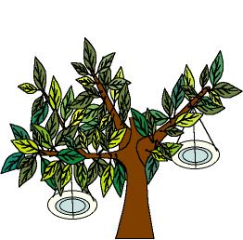

Pajaritos a beber

Fomentamos

Ayuda
- Cuidado
- Observación

Responsabilidad

Desarrollo de la actividad

Si hay árboles en el patio del colegio o en un parque cercano, hagamos comederos y bebederos para los pájaros.

Con platos hondos de plástico hacemos una bañera para ellos. Los colgamos de los árboles a una altura que nos permita llegar sin dificultad y reponer el agua.

A cada plato le hacemos tres orificios en la parte exterior para poder pasar unos hilos para colgarlos.

También podemos colocar comederos en los que ponemos las semillas que tomen los pájaros que se encuentran en nuestro patio o colgar cáscaras de frutas.

Una vez que están colgados observamos el comportamiento de los pájaros al acercarse a ellos.

Cada día se nombrará a unos responsables de llenar los bebederos y los comederos y a una determinada hora del día, unos niños pueden encargarse de tirar migas de pan. Al cabo de unos días comprobaremos que los pájaros acuden enseguida al ver salir a los niños.

